“Año del Bicentenario del Perú: 200 años de Independencia”



Curso:

Diseño de base de datos relacionales

Alumno:

Marcelo Sebastian Martinez Torres

Nombre del Profesor:

Eric Gustavo Coronel Castillo

Índice

Caratula 1

Índice 2

Solución del problema 3

Conclusiones 5

Recomendaciones 5

Solución del problema

Enunciado

Clínica “Santo Tomas”

A partir de la siguiente realidad propuesta, diseñar el modelo conceptual correspondiente. La clínica “SANTO TOMAS” necesita llevar un control informatizado de su gestión de pacientes y médicos. De cada paciente se desea guardar el código, nombres, apellidos, dirección, distrito, provincia, departamento, código postal, teléfono y fecha de nacimiento. De cada médico se desea guardar el código, nombre, apellidos, teléfono y especialidad. Se desea llevar el control de cada uno de los ingresos que el paciente hace en el hospital. Cada ingreso que realiza el paciente queda registrado en la base de datos. De cada ingreso se guarda el código de ingreso (que se incrementará automáticamente cada vez que el paciente realice un ingreso), el número de habitación, cama que se le asigna al paciente y la fecha de ingreso.

Un médico puede atender varios ingresos, pero el ingreso de un paciente solo puede ser atendido por un único médico. Un paciente puede realizar varios ingresos en la clínica. También es importante registrar el alta del paciente, entre los datos que se registran tenemos, la fecha del alta, la hora del alta y el doctor que autorizó el alta. Algo muy importante es tener el control de las visitas que realiza el médico al paciente en su estadía en la clínica.

Listado de entidades y atributos

Paciente

* Nombre
* Apellido
* Distrito
* Provincia
* Departamento
* Dirección
* Código postal
* Fecha de nacimiento
* Teléfono
* Código

Médico

* Nombre
* Código
* Apellido
* Teléfono
* Especialidad

Ingreso

* Código
* Numero de Habitación
* Cama
* Fecha

Salida

* Hora
* Fecha
* Nombre del Medico

Visita

* Nombre de paciente
* Nombre del doctor
* Código
* Fecha

Relación entre entidades de 2 en 2

* Paciente Dispone de la Salida
* Paciente realiza un ingreso
* Médico ejecuta un ingreso
* Médico realiza una visita

Modelo conceptual completo

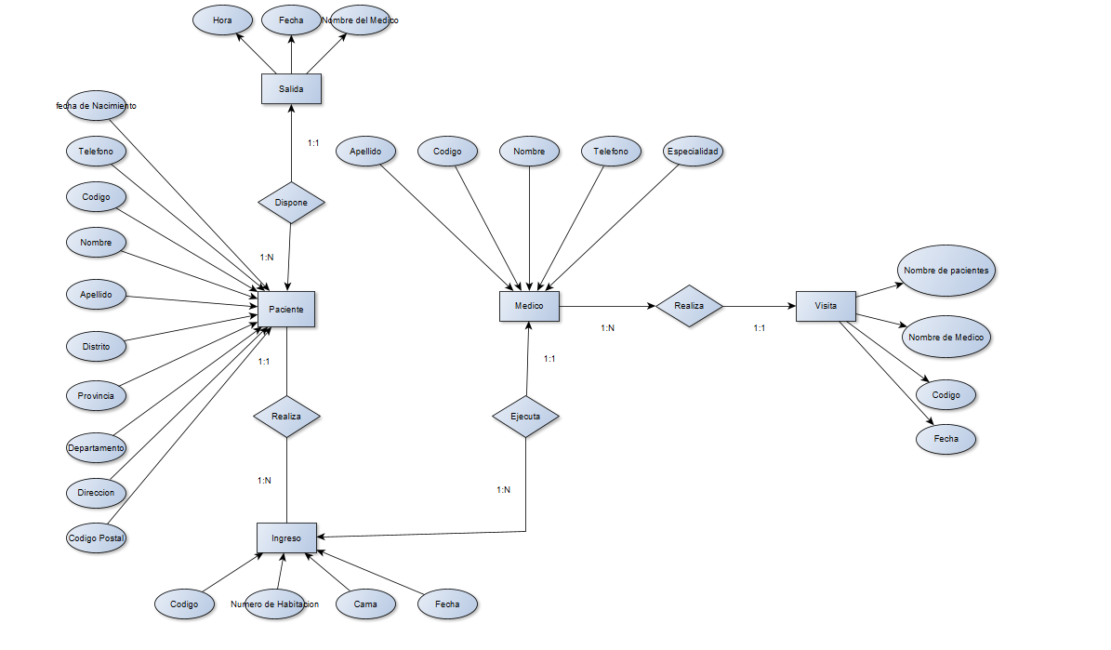

Enlace del Video: https://youtu.be/LjHmm_tarPU

Conclusiones

Tras la resolución del problema, se puede concluir que el hospital necesitaría una base de datos que sea capaz de contener 4 entidades y 4 relaciones entre estas, con el fin de satisfacer las necesidades que este requiere

Recomendaciones

Se recomendaría unificar el ingreso, salida y visita del paciente en una sola entidad, con el fin de reducir la redundancia en la base da datos. Además, esta nueva entidad tendría todos los atributos de las entidades anteriormente mencionadas y solo se relacionaría con paciente y médico.